L’Atelier Déco
Découvrez les différentes méthodes de peinture et décoration en vous initiant
aux multiples techniques avec des produits simples d’utilisation
et de qualité professionnelle.
Aucune compétence, aucun savoir-faire particulier n’est requis
pour réaliser les plus beaux effets décoratifs.
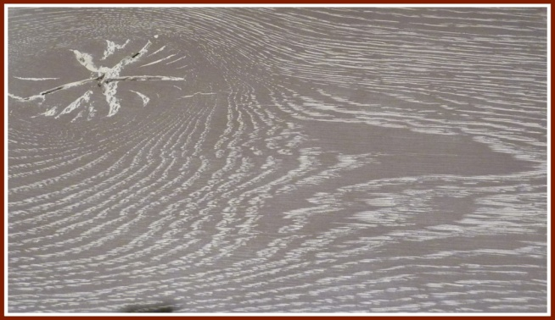
Programme de 5 stages au choix :
La Céruse :  - Sur bois brut ou teinté  - les techniques de la céruse  Vernis à craqueler – Glacis :  Vernis à craqueler :  - découvrir la simplicité du vernis  - décliner les effets craquelures  Glacis :  - les multiples applications du glacis (moucheté, à l’éponge, écaillé…) | Patine professionnelle :  - différentes méthodes de préparation du bois  - mise en teinte  - importance des finitions  Peinture SP Décor – Essuyé – 2 tons – Usé :  - approche des trois techniques différentes  - protection de l’élément après déco  Dek Ô Métal :  - découverte d’un effet innovant  - contexte et utilisation
Toutes les techniques sont propres et innovantes, fini le papier de verre !
Je viens vous montrer mais pour acquérir les techniques, c’est vous qui faites !
Jours : Tous les jours de la semaine, WE compris, plusieurs stages possibles par jour.
Horaires : 9h - 11h30 ; 14h - 16h30 ; 18h - 20h30. Durée : 2h30 par stage (matériel fourni).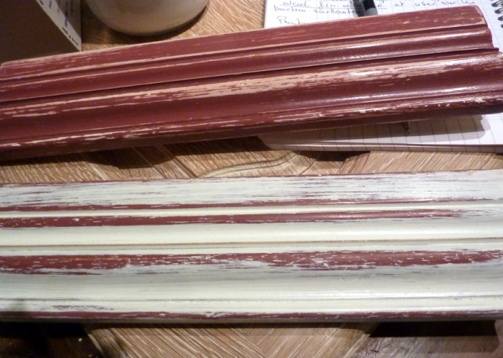 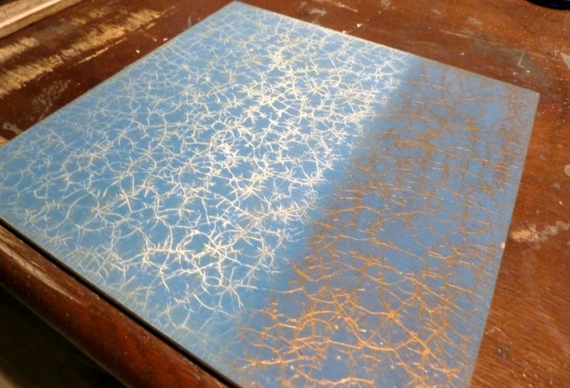
Vous souhaitez organiser un stage chez vous , recevez 4 ou 5 participantes,
je me déplace, j’organise tout et fournis tout !
Tarifs : gratuit pour l’hôtesse. Pour les participantes : 50 € - plus ou moins en fonction de votre lieu de résidence, dégressif par nombre de stages et nombre de participantes.
Pour plus de détails, me contacter par le formulaire joint.

